《网络与通信》课程实验报告
实验四：网络路由实验
姓名 | 胡才郁 |  | 院系 |  | 计算机学院 |  |  | 学号 |  | 20121034
任课教师 |  | 刘通 |  |  |  | 指导教师 | 刘通
实验地点 |  | 计708 |  |  |  | 实验时间 | 2022.11.02
实验课表现 |  | 出勤、表现得分(10) |  |  |  | 实验报告  得分(40) |  |  | 实验总分
 |  | 操作结果得分(50)
实验目的：
- 学会为Cisco路由器配置网络IP接口，并配置静态路由实验。
- 加深理解目前较广泛使用的域内路由协议RIP和OSPF。
- 掌握在Cisco路由器上配置RIP和OSPF路由协议。
实验内容：
通过使用Netsim路由模拟软件进行Cisco路由器静态和动态路由实验。
具体的实验内容，请参阅实验指导书。
实验要求：（学生对预习要求的回答）（10分） |  |  |  |  |  |  |  |  |  |  | 得分：
  - 简述RIP和OSPF动态路由协议的要点
- RIP
RIP是一个基于距离矢量的路由协议。它使用跳数（Hop Count）作为度量标准来衡量到目标地址的距离。直接连接的路由器的跳数为1，最大的跳数为15，如果超过这个数字，就无法到达。RIP每隔30秒与邻近的路由器交换其路由表。经过几次交换，所有路由器最终会知道到自治系统中任何网络的最短距离和下一跳路由器地址。
RIP的特点
- 仅仅和相邻的路由器交换信息。
- 路由器交换的信息是当前路由器所知道的全部信息，即自己的路由表。
- 按照固定的时间间隔交换路由信息，例如每隔30秒。
RIP的优点如下：
RIP非常适用于小型网络，它很容易理解和配置，几乎所有的路由器都支持它。但是，RIP的跳数被限制在15个，超过这个距离就不能访问，这就限制了网络的规模。
RIP的缺点如下：
RIP网络的收敛速度非常慢。当网络出现故障时，需要花费相对较长的时间将该信息传送到所有的路由器。由于RIP中的任何路由更新都会占用大量的带宽，所以关键IT流程的资源是有限的。
RIP不支持同一路由的多条路径，这可能导致更多的路由环路。当使用固定的跳数指数来选择最佳路由时，RIP在基于实时数据的路由比较中不能发挥作用。
- OSPF
OSPF（开放最短路径优先）的开发是为了克服RIP的缺点。OSPF使用Dijkstra提出的最短路径算法SPF。使用OSPF协议需要复杂网络的高级知识。因此，OSPF路由协议允许路由器根据传入的请求计算路由。
OSPF的特点：
- 向这个自治系统中的所有路由器发送信息。这种方法是泛滥式的。
- 发送的信息是与相邻路由器的链接状态。链路状态包括与哪些路由器相连以及链路的测量。测量值由成本、距离、延迟、带宽等表示。
- 只有当链路状态改变时，路由器才会发送信息。
所有路由器都有整个网络的拓扑结构图，并且是一致的。与RIP相比，OSPF的更新过程收敛得很快。
- RIP与OSPF对比
通过以下几点来对RIP与OSPF协议进行对比：
1. 路由协议类型。
RIP是一个距离矢量协议，而OSPF是一个链路状态协议。距离矢量协议使用跳数来确定传输路径。链接状态协议分析不同的来源，如速度、成本和路径拥堵，同时确定最短路径。
2. 路由表的构建。
RIP使用周围的路由器来请求路由表。然后合并这些信息，构建自己的路由表。该表定期发送给邻近的设备，与此同时，路由器的合并表也被更新。在OSPF中，路由器合并路由表时，只从相邻设备获得所需的信息。它永远不会得到设备的整个路由表，而且路由表的结构非常简单。
3. 跳数限制。
RIP最多只允许15跳，但OSPF中没有这种限制。
4. 使用的算法。
RIP使用距离矢量算法，而OSPF使用最短路径算法Dijkstra来确定传输路线。
5. 网络分类。
在RIP中，网络被划分为区域和表。在OSPF中，网络被划分为区域、子区域、自治系统和骨干区域。
实验过程中遇到的问题如何解决的？（10分） |  |  |  |  |  |  |  |  |  |  |  | 得分：
问题1：动态路由RIP实验时，由于RIP版本不支持，导致Ping不通。
RIP共有三个版本，RIPv1, RIPv2, RIPng，其中RIPV1和RIPV2是用在IPV4的网络环境里，RIPng是用在IPv6的网络环境里。
其中，Cisco中默认的RIPv1协议不支持CIDR协议，而在此次实验中，使用的IP地址10.1.1.1如果按照传统分类属于A类地址，而在此处的子网掩码均设置为255.255.255.0，即CIDR编码方式。由于RIP v1协议不支持CIDR协议，因此，需要将Cisco中的RIP协议默认版本修改为支持CIDR协议的RIPv2版本。具体修改过的效果如下图。
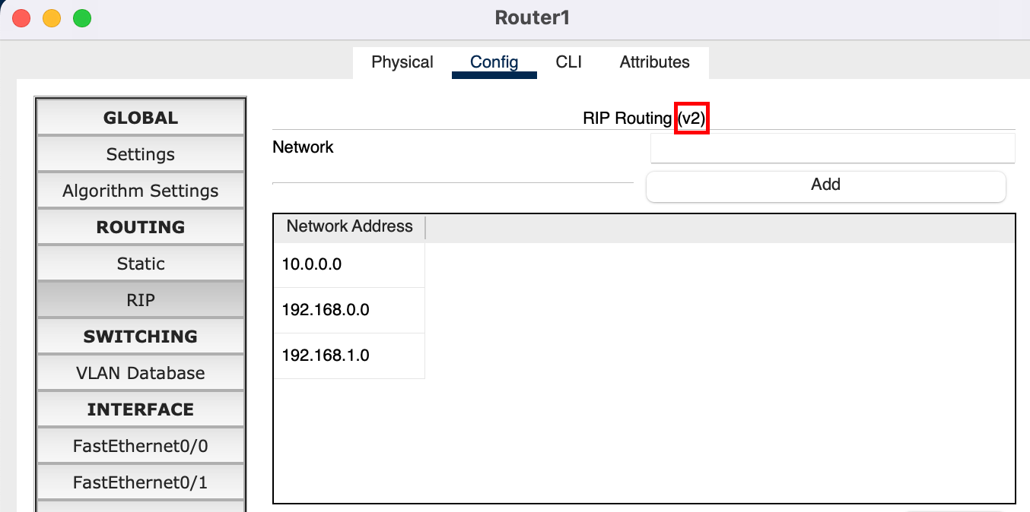

图1. 设置RIP协议v2版本
问题2：Cisco连接通路时，线路出现橙色标志。
是因为交换机在启动后会自动启动STP（生成树）并不会立即转发数据，STP要分别经过监听、学习、转发三个状态后才能稳定。
生成树协议可应用于在网络中建立树形拓扑，消除网络中的环路，并且可以通过一定的方法实现路径冗余，但不是一定可以实现路径冗余。生成树协议适合所有厂商的网络设备，在配置上和体现功能强度上有所差别，但是在原理和应用效果是一致的。
因此，像下图一样的状态不会持续很久，并且线路有经常的短暂跳动后，恢复正常，橙色标志变为绿色标志。
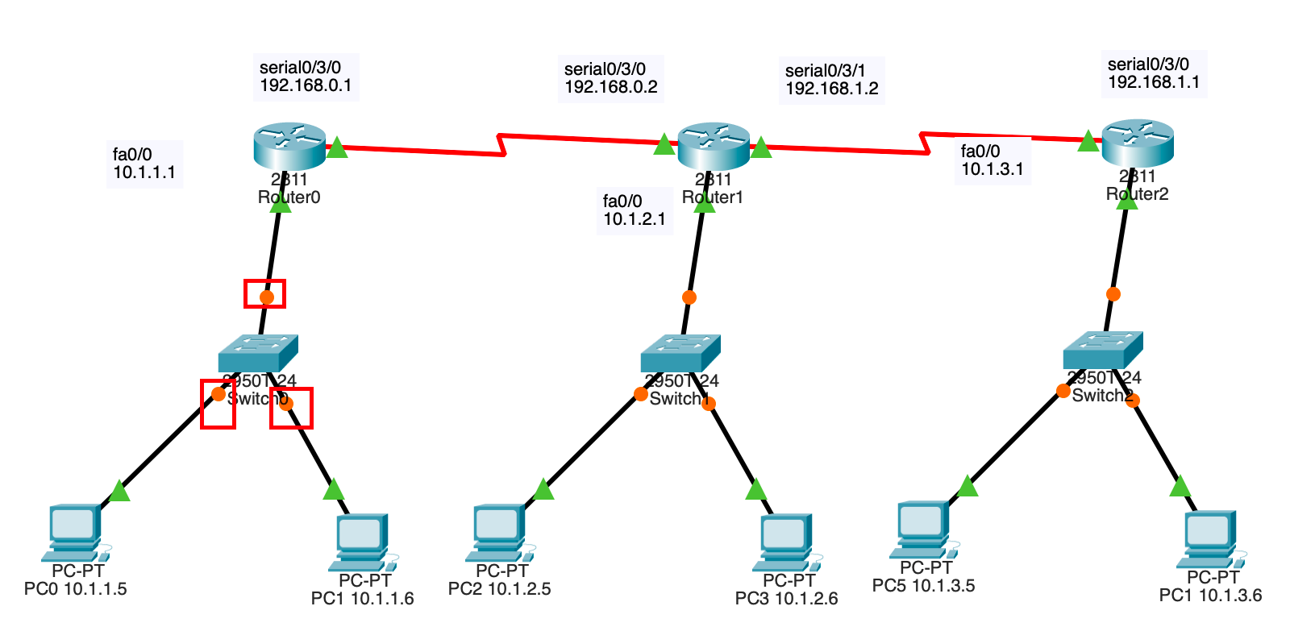

图2. 通路橙色标志
而上图中路由器之间虽然起点与终点都为绿色三角标志，而连线确为红色。针对这一点并不需要担心，红色是Cisco Packet Tracer中Serial线默认的颜色，判断两端间是否连通主要观察起止两端是否出现绿色箭头即可。

问题3：Cisco路由器之间默认无法连线。
Cisco路由的命名规则都是以Cisco开头比如：Cisco1721，Cisco2621，Cisco3662，Cisco3745，这些都是路由器。Cisco Packet Tracer这款软件下默认的路由器实际上都是Cisco的相关产品，不同产品型号之间的配置也不同，例如本次实验中我使用的Cisco 2811路由器默认无Serial接口，默认只提供两个Fast Ethernet接口。
而Fast Ethernet接口也就是俗称的F口，快速以太网口，也叫百兆口。主要连接以太网，连接交换机或电脑用的，用普通的双绞线就可以连接，速率默认是100Mbps，可以用命令限速，但是不可能超过100Mbps。此处如果需要连接路由器与路由器，则需要添加模块，使用S口。
Serial接口即S口，也叫高速异步串口，是路由器和路由器连接时候用的，可以用命令设置带宽，一般也就在10M、8M左右。
实验中Cisco 2811路由器默认无Serial接口，需要添加模块插槽，WIC-2T，在图形界面把模块插入，并且打开路由器开关，在路由器Config中就检测到了S口，就可以进行路由器与路由器之间的连线。
下图中的红框部分展示了插入的WIC-2T模块，以及路由器的电源开关。以及插入后多出的两个Serial接口部分。即可解决路由器之间无法连通的问题。
另一种解决方式是使用型号Router-PT等路由器，默认提供了两个Serial接口。
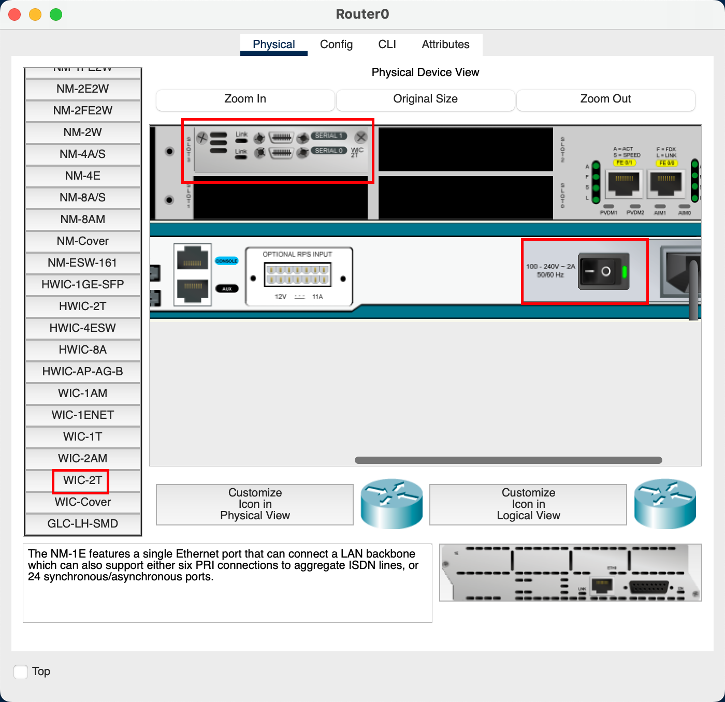

图3. 路由器装配WIC-2T模块
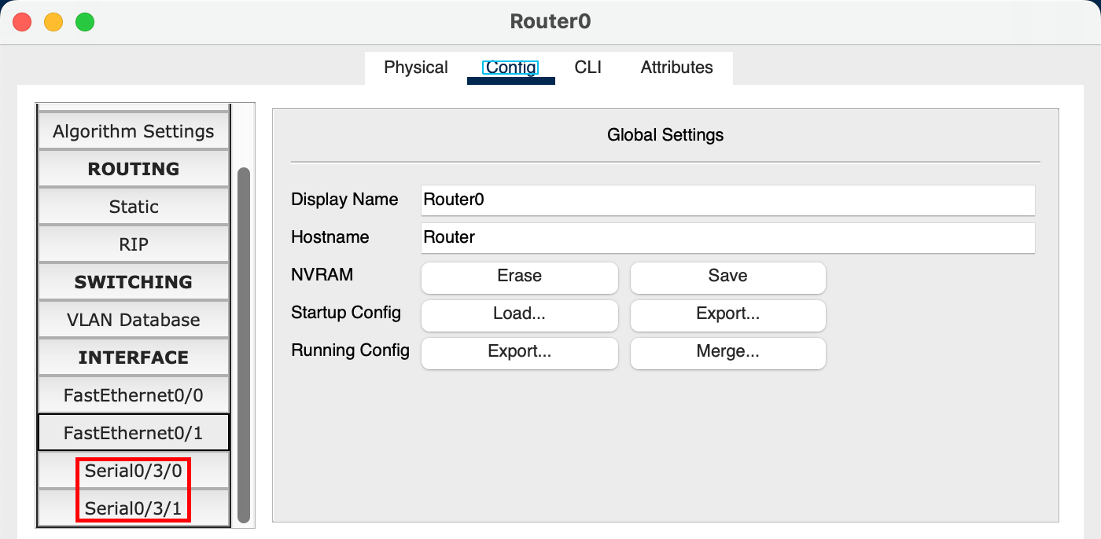

图4. 模块添加后多出的两个Serial接口
本次实验的体会（结论）（10分） |  |  |  |  |  |  |  |  |  |  | 得分：
静态路由与动态路由是网络路由配置中的两种重要方式。在本次实验中，我基于两种不同的网络拓扑结构分别完成了静态路由与动态路由的配置，体验了“网络管理员”的工作。
对于静态路由，静态路由是指由网络管理员手工配置的路由信息。当网络的拓扑结构或链路的状态发生变化时，网络管理员需要手工去修改路由表中相关的静态路由信息。在根据实验指导书上的网络拓扑图配置各个主机的IP地址网关，设置路由器的路由表时，使用静态路由的确可以帮助明确的整理清楚数据包的传递与接收过程，然而，当网络拓扑结构复杂，或者网络结构改变时，一条条路由信息的修改的确重复度高、特别繁琐。
总之，静态路由一般适用于比较简单的网络环境，在这样的环境中，网络管理员易于清楚地了解网络的拓扑结构，便于设置正确的路由信息。
而对于动态路由，本次实验中对于我完成实验而言，无需了解RIP与OSPF协议的内部原理，只需要几行命令即可轻松的配置，并且这种方式也可以很好的适应复杂的网络拓扑结构以及网络结构的变化，也反映出动态路由作为大型网络的配置方式的优势。
不知不觉也到了《计算机网络》这门课程的最后一次实验，相比较于“学会”配置动态路由的命令，更重要的是理解RIP与OSPF内部的算法原理，由于学校短学期的时间紧张，我们难以用动手写代码造轮子的方式，从零开始完成RIP与OSPF内部算法的探索。
计算机网络作为一门CS学生的必修课，计算机考研408的必考课、计算机开发岗的面试必问课，最终却以10周时间对于概念的浅浅了解，以及2007年的实验教材加以训练收尾，实属可惜。如今网络上有许多质量很高的学习资料，更注重动手写代码实践的过程，而不是概念的死记硬背，例如斯坦福大学的CS144课程。今后若有时间一定深入学习，而不是只停留于概念的背诵。
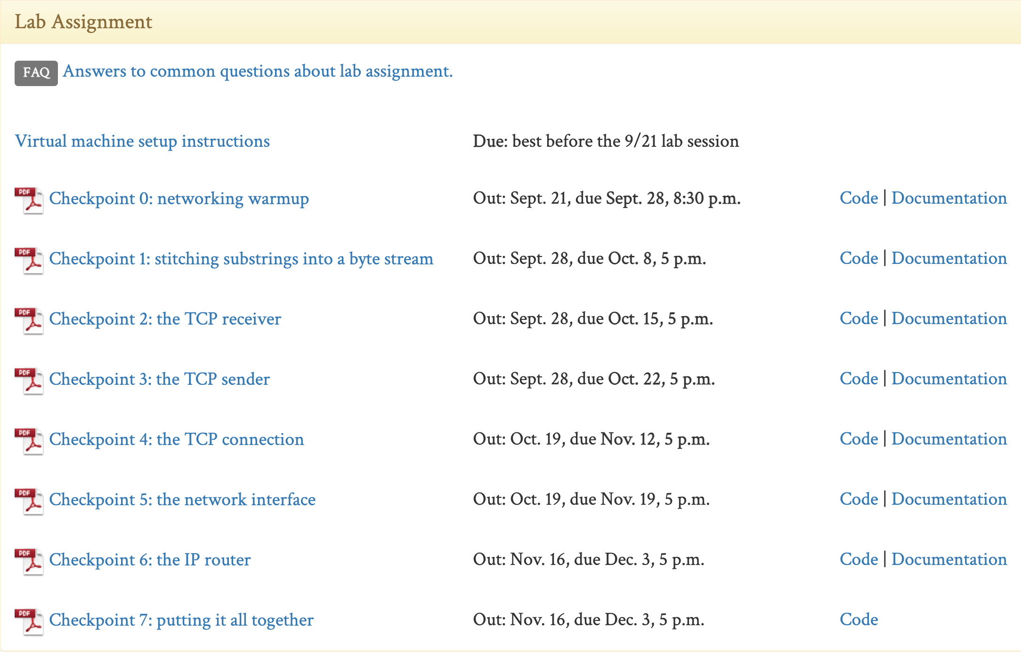

图5. 斯坦福大学CS144课程实验设置
思考题：（10分）
思考题1：（4分） |  |  |  |  |  |  |  |  |  |  | 得分：
按照实验指导书的要求，按照实验指导书上的网络拓扑图，分别写出每台路由器上的静态路由表项。并使用ping进行连通性测试的结果。
我对于实验书上的网络拓扑结构进行了适当的添加，加入了两台主机PC1与PC2分别与路由器R2、R4相连，此时即可使用PC1的CLI来Ping自身的网关、不同的路由器端口或者PC2来进行连通性测试。
根据实验指导书的要求，各个设备的IP地址与端口对应关系如下表所示：

表1. 各设备IP与端口配置
 | Router1 | Router2 | Router4 | PC1 | PC2
FastEthernet0 | 10.1.1.1  255.255.255.0 | 10.1.1.2  255.255.255.0 | 198.168.0.1  255.255.255.0 | 192.168.0.2  255.255.255.0 | 198.168.0.3  255.255.255.0
FastEthernet1 | 12.5.10.1  255.255.255.0 | 192.168.0.1  255.255.255.0 | 12.5.10.2  255.255.255.0
使用Cisco软件，绘制网络拓扑图，其中每一个路由器均适用两个端口，需要注意的是，Cisco路由器默认配置均为半双工模式，需要将其配置为全双工模式才可以正常完成实验，具体拓扑图如下图：
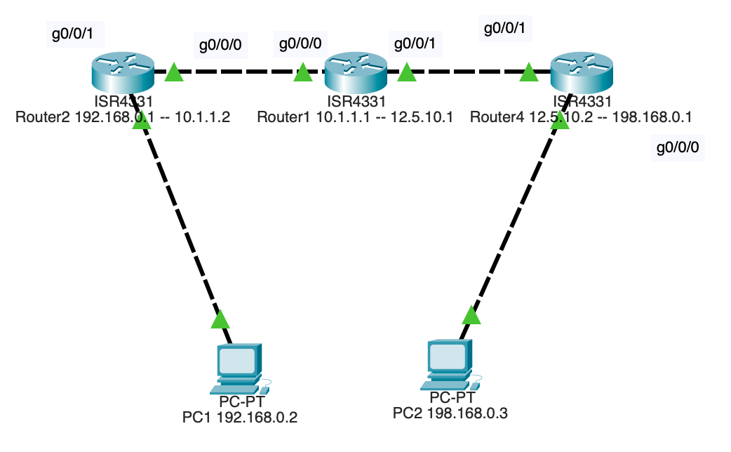

图6. 静态路由配置网络拓扑图
下面以Router4的0号端口为例，介绍路由器ip等配置：
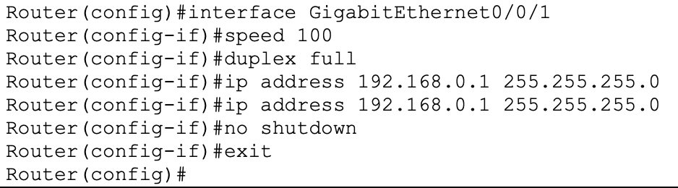

图7. Router4 IP配置
上述指令分别选中端口，设置带宽，选择全双工通信方式，并且将端口绑定了ip。
三台路由器的静态路由表配置如下：

表2. 静态路由配置
 | 网络 | 子网掩码 | 下一跳
Router1 | 12.5.10.0 | 255.255.255.0 | 10.1.1.1
Router1 | 198.168.0.0 | 255.255.255.0 | 10.1.1.1
Router2 | 198.168.0.0 | 255.255.255.0 | 12.5.10.2
Router2 | 192.168.0.0 | 255.255.255.0 | 10.1.1.2
Router4 | 192.168.0.0 | 255.255.255.0 | 12.5.10.1
Router4 | 10.1.1.0 | 255.255.255.0 | 12.5.10.1

上表静态路由的配置需要结合图6网络拓扑图加以配置，其中Router1与Router4均为一端连接路由器Router2，另一端连接一台PC，静态路由配置类似。
下面仍以Router4为例，进行配置，在Router4的CLI中输入下图命令，即按照表2进行静态路由配置。对于Router1、Router 4操作类似，此处不再赘述。

图8. Router4静态路由配置
配置结束后，进入Router4的Config界面，可以看到下图中已经配置好了两条静态路由信息。剩余路由器操作相同。
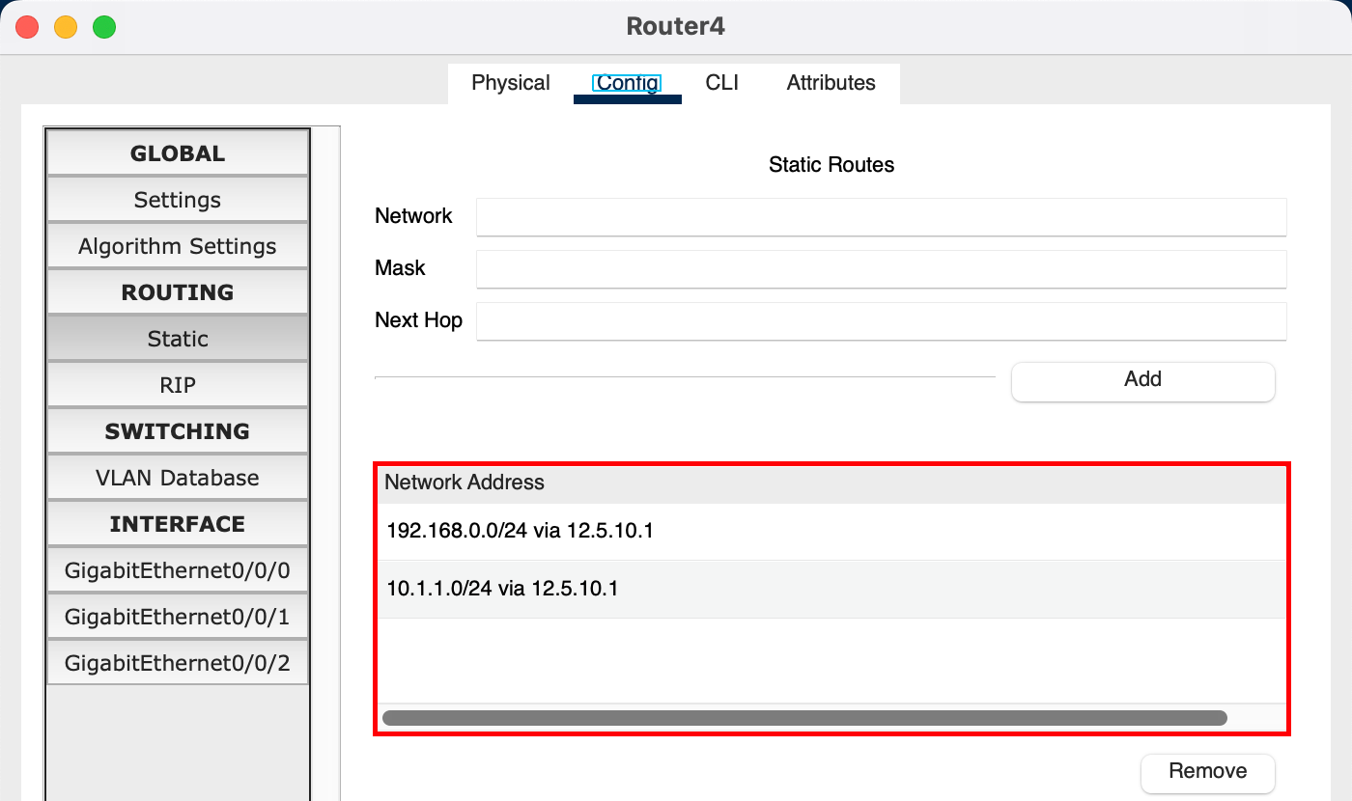

图9. Router4静态路由配置
配置结束所有的IP地址与静态路由后，此时进入PC1，Ping PC2结果如下图所示，分别Ping了两次，结果都无误，可以Ping通。
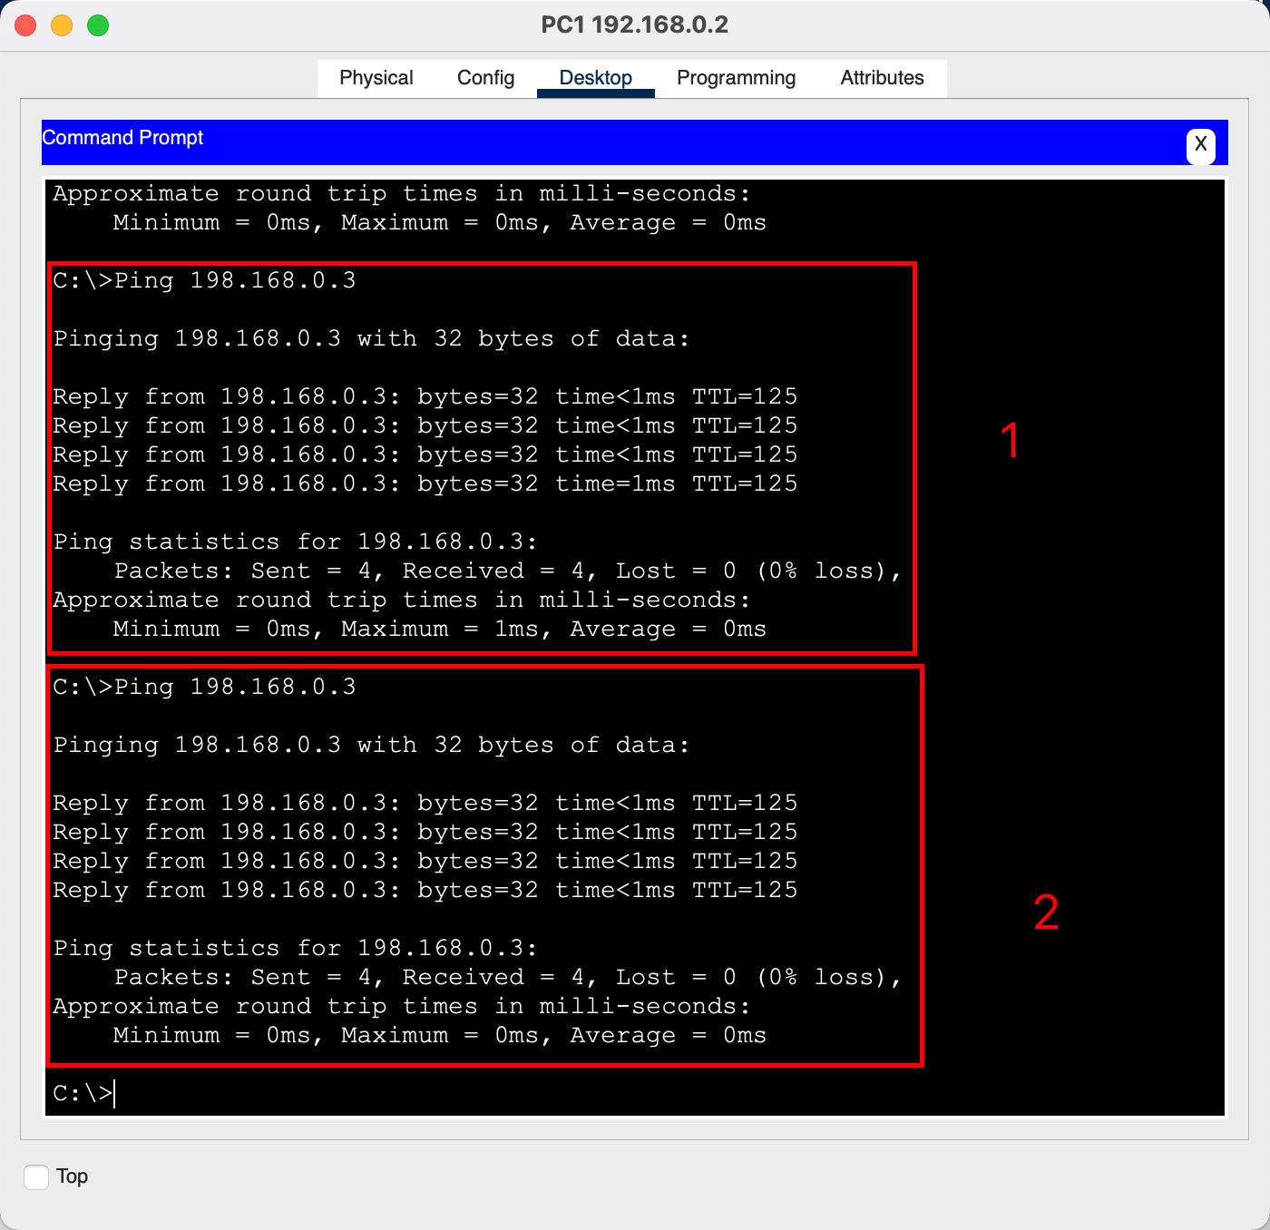

图10. PC1 Ping PC2结果
思考题2：（6分） |  |  |  |  |  |  |  |  |  |  | 得分：
按照实验指导书，动态路由实验的要求，写出每台路由器上的RIP和OSPF路由表项。并写出Ping的连通性测试结果。
- RIP部分
对于RIP与OSPF的动态路由配置而言，此处构建了网络拓扑图，路由器共3台，相互连接，每台路由器通过交换机与两台PC相连。RIP与OSPF实验的网络拓扑图在此实验中相同，只是路由配置协议不同，具体的网络拓扑图如下图所示：
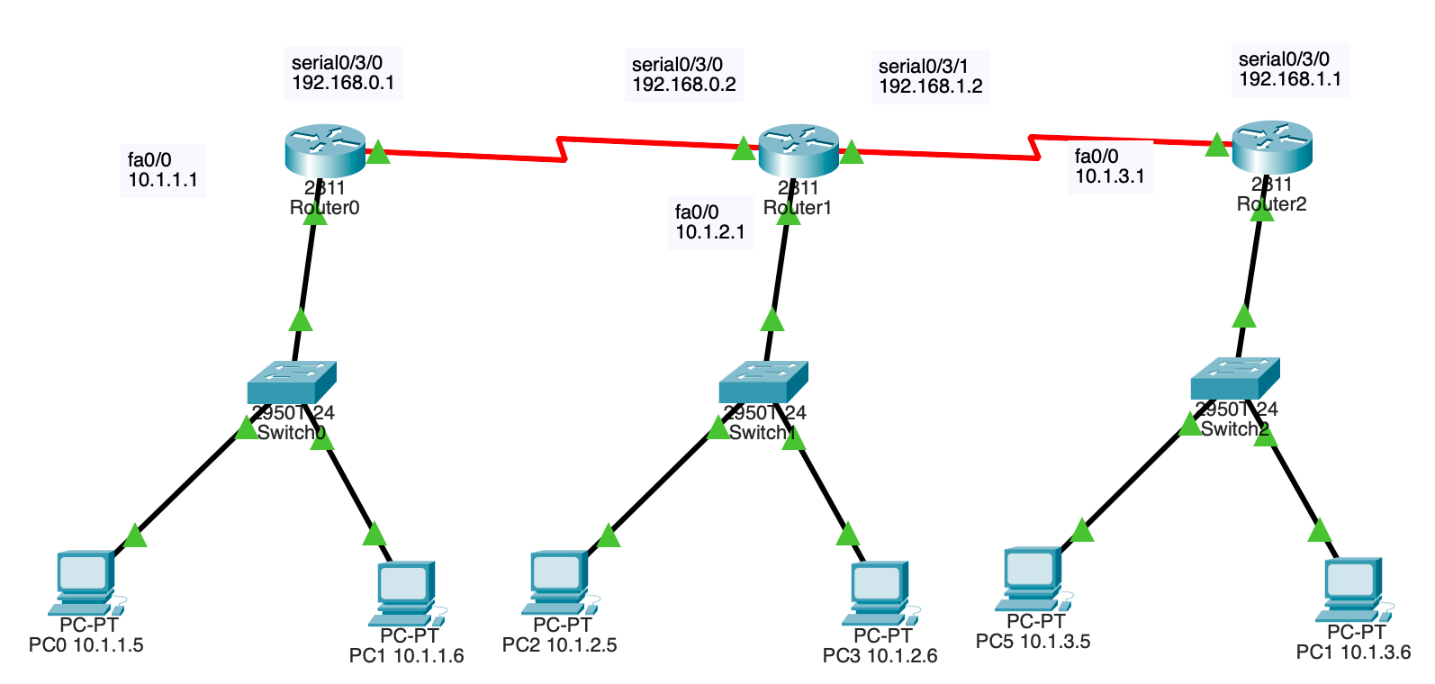

图11. 动态路由配置网络拓扑图
RIP路由配置相较于静态路由配置在指令和逻辑上少一点，只需要输入所在子网的网络号。以Router 0为例，配置结束后RIP部分如下图：
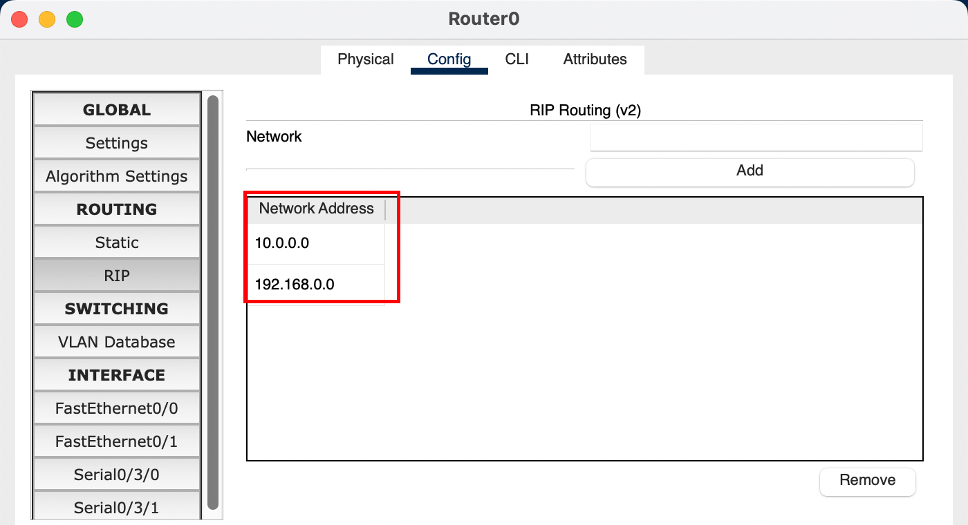

图12. Router0路由器RIP配置
将所有路由器与PC配置结束后，用PC0 Ping PC5，得到反馈无误，如下图所示：
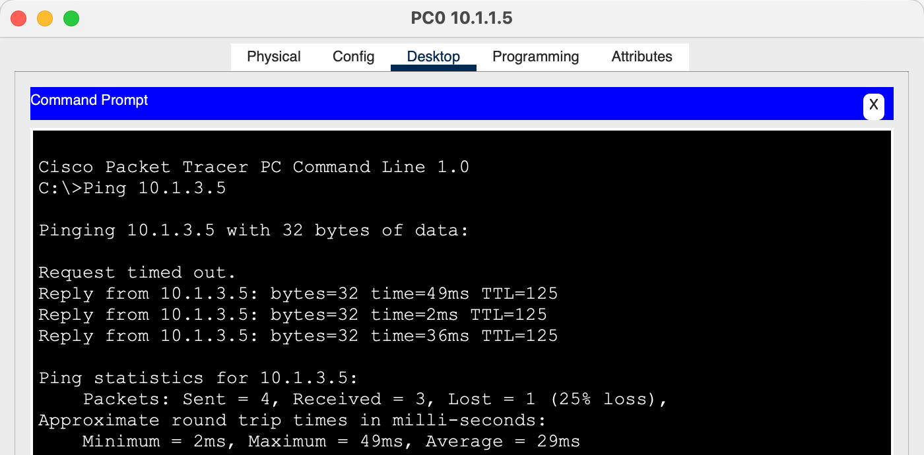

图13. RIP动态路由成功Ping通
下面使用了Cisco提供的模拟功能，可以看到红框圈到交换机成功接收到蓝色邮件并进行下一步发送。
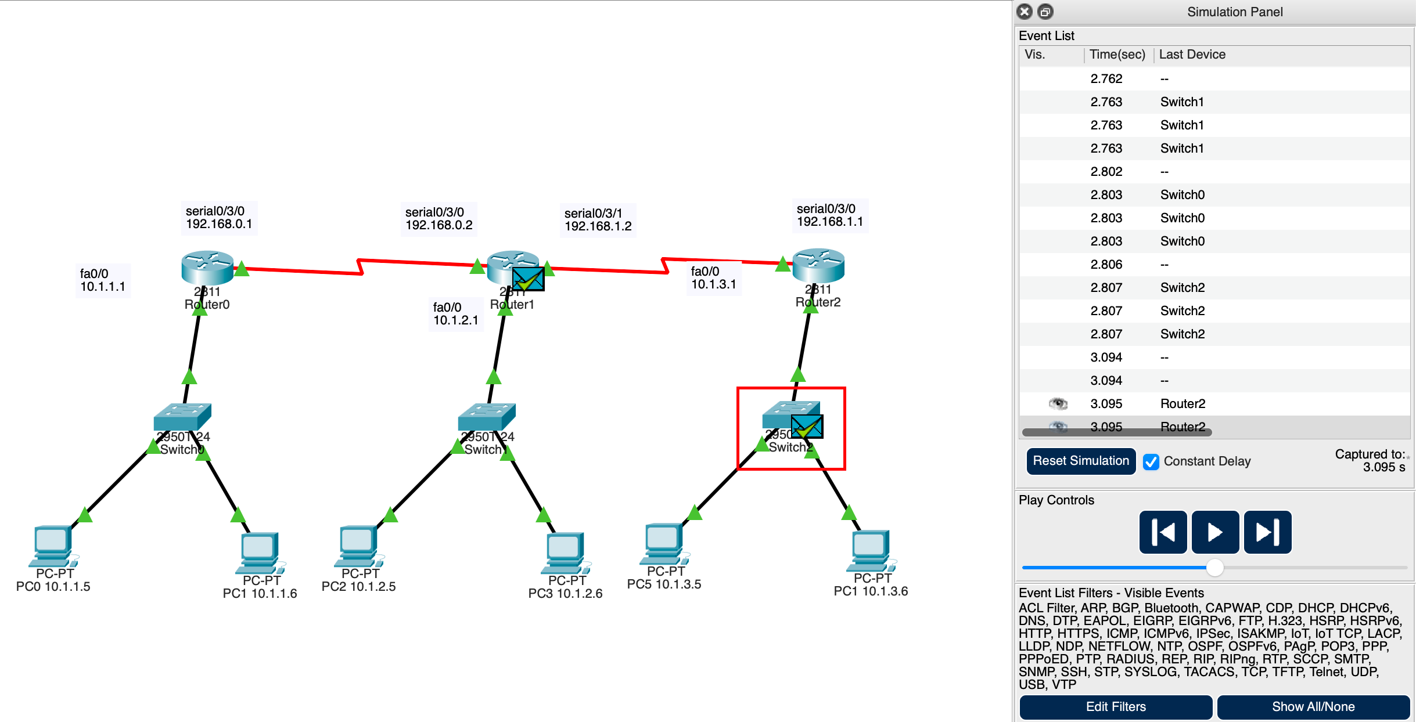

图14. Cisco模拟功能
- OSPF部分
以R0路由器为例，在CLI中输入下图指令

图15. OSPF配置指令
将其余路由器配置结束后，查看R0路由表，R0路由器路由配置信息如下：
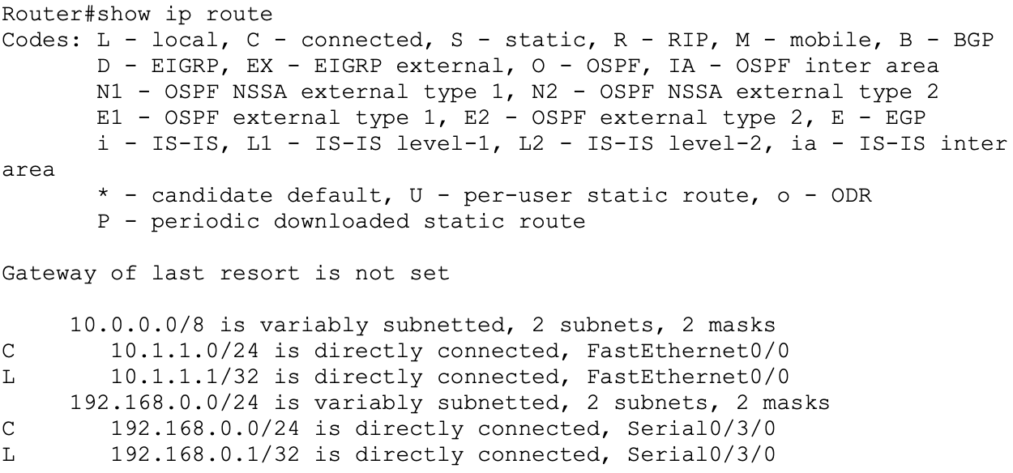

图16. R0路由表
使用Cisco提供的图形化界面查看效果如下图所示，即对命令行输出内容做了进一步美化：
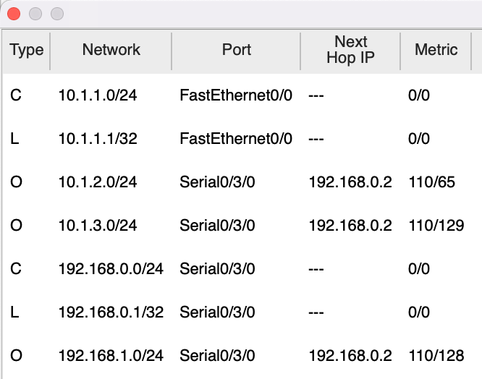

图17. Cisco图形化界面R0路由表
查看具体路由配置协议，可以看到R0到各个网关的距离以及更新时间等，体现出动态路由配置的动态特点。
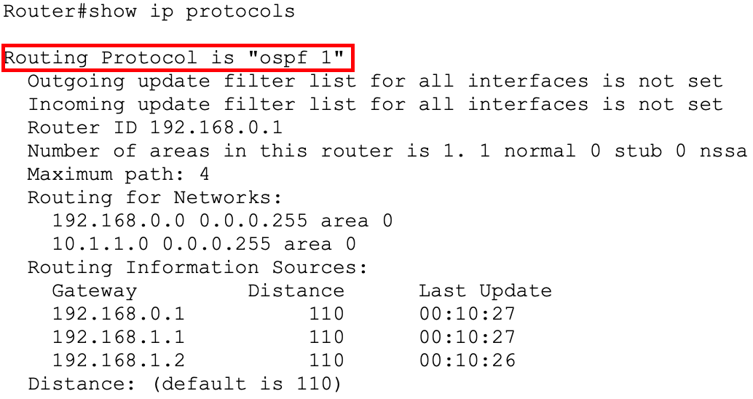

图18. R0路由协议展示
到此，配置结束，此处与RIP时选择Ping的机器不同，此处用PC2 Ping PC1，结果满足预期，实验结束。
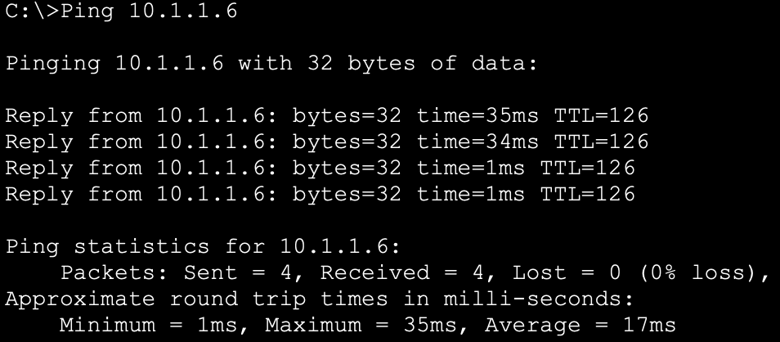

图19. PC2 Ping PC1 结果
指导教师评语：
日期：

